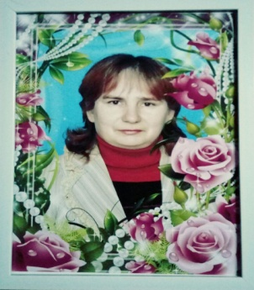 | Информационная карта участника муниципального этапа  XVIII республиканского конкурса на лучшего классного руководителя 2023 года «Самый классный классный»  Васильева_________________________________________  ^{(фамилия)}  Зоя Николаевна____________________________________  ^{(имя, отчество)}  Ибресинский муниципальный округ___________________  (наименование района, города Чувашской Республики)

1. Общие сведения
Муниципальное образование | Ибресинский
Населенный пункт | село Климово
Дата рождения (день, месяц, год) | 02.11.1967
Место рождения | село Новое Чурашево
Адреса в Интернете (сайт, блог и т. д.), где можно познакомиться с участником и публикуемыми им материалами
2. Работа
Место работы (наименование образовательной организации в соответствии с уставом) | Муниципальное бюджетное общеобразовательное учреждение «Климовская средняя общеобразовательная школа» Ибресинского муниципального округа Чувашской Республики
Занимаемая должность, преподаваемые предметы | Учитель биологии и химии
Классное руководство, указать класс | 10 класс
Общий трудовой и педагогический стаж (полных лет на момент заполнения анкеты) | Стаж педагогической работы 32 года (55 лет)
Квалификационная категория | Первая
Почетные звания и награды (наименования и даты получения)
3. Образование
Название и год окончания учреждения профессионального образования | ЧГПИ им И. Я. Яковлева, 1990 год
Специальность, квалификация по диплому | Биология и химия, учитель биологии и химии средней школы
Дополнительное профессиональное образование за последние три года (наименования образовательных программ, модулей, стажировок и т. п., места и сроки их получения)
Основные публикации (в т. ч. брошюры, книги)
4. Общественная деятельность
Участие в общественных организациях (наименование, направление деятельности и дата вступления)
Участие в деятельности управляющего (школьного) совета
Участие в разработке и реализации муниципальных, региональных, федеральных, международных программ и проектов (с указанием статуса участия)
5. Досуг
Хобби | Цветоводство
6. Контакты
Мобильный телефон
Личная электронная почта
Адрес личного сайта в Интернете
Адрес школьного сайта в Интернете
7. Профессиональные ценности
Педагогическое кредо участника | Никогда не останавливаться на достигнутом: «уча других –учиться самой».
Почему нравится работать в школе | Интересно работать с детьми
Профессиональные и личностные ценности, наиболее близкие участнику | Доброжелательна, умеет выслушивать, понять и помочь.
8. Приложения
Интересные сведения об участнике, не раскрытые предыдущими разделами (не более 500 слов)
Не публиковавшиеся ранее авторские статьи и разработки участника, которые он хотел бы опубликовать в средствах массовой информации | Представляется на компакт-диске в формате DOC («*.doc») в количестве не более пяти

Достоверность сведений, представленных в информационной карте, подтверждаю:

_____________________ (____________________________)
(подпись) (фамилия, имя, отчество участника)

«____» __________ 2023г.

